Vajda János Általános Iskola Matematikaverseny 2018. április 11.
3. osztály
Név:---------------------------------------------------------------------------------------------------------------------
1.Mely számokkal folytatódik a sorozat?
530, 515, 501, 488, 476, …
A: 464, 452, 440 B: 395, 384, 373 C: 465, 435, 405 D: 465, 455, 446
2.Válaszd ki a helyes eredményt!
25 + 720:90 + 120ˑ5 – 7 ˑ (39+21)
A: 600 B: 633 C: 213 D: 420
3.Mely számok teszik igazzá a nyitott mondatot?
47 + 900:30 < + 60 < (304 – 211)ˑ2
A: 77, 78 …. 185, 186 B: 18, 19, …124, 125 C: 148, 149 D: 18, 19, …. 184, 185
4. A 3. osztályba csak szőke és barna hajú lányok járnak. Az osztály háromnegyede fiú. A lányok fele szőke hajú. A barna hajú lányok hárman vannak. Hány fős a 3. osztály?
A: 6 B: 18 C: 24 D: 26
5. Gondoltam egy számra. Elosztottam 3-mal, majd elvettem belőle egyet. Amit kaptam megfeleztem, majd még elvettem belőle hatot, és ez így 5 lett. Melyik számra gondoltam?
A: 23 B: 69 C: 6 D: 22
6. Egy dobozban 100 számkártya van, mindegyiken egy szám van a 3, 5 és 7 számok közül. A kártyák felén 3-as van, és az összes kártyán levő szám összege 440. Hány kártyán van 7-es szám?
A: 20 B: 30 C: 25 D: 10
7. Kriszta kertje 6 méter hosszú és 4 méter széles. A kert szélén fákat szeretne ültetni, úgy hogy a fák két méterre legyenek egymástól és a kert sarkainál ne legyen fa. Hány fát kell vásárolnia a kertészetben?
A: 5 B: 10 C: 6 D: 15
8. Tegnap délután négy falióra az ábrán látható időpontokat mutatta. Az ábrán látható órák közül az egyik óra pontos, egy másik 20 percet siet és egy harmadik 20 percet késik. Melyik óra pontos?
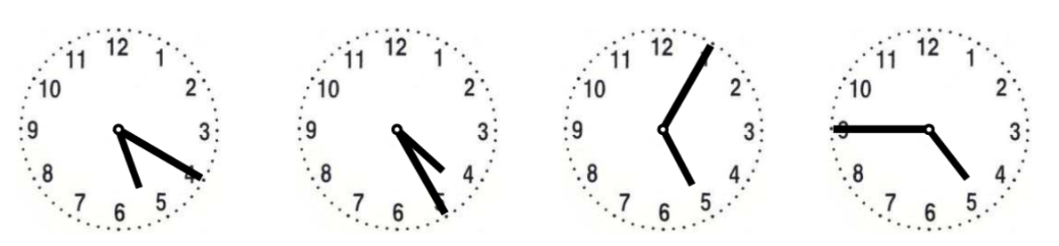

A B C D

9. Ádám 6 darab 3 és fél méteres gerendákat vásárol, mert garázst szeretne építeni. A garázs elejéhez három darab 250 cm-es gerendára lesz szüksége. A hátsó három lábat 2000 mm hosszúságúra kell szabnia. Ha nem tehet össze egy lábat több darabból, mennyi hulladék keletkezik, ha leszabja a gerendákat?
A: 75 dm B: 550 cm C: 750 mm D: 5 és fél méter
10. Mennyit ér a smile?
 |  |  |  | = | 29
 |  |  |  | = | 31
 |  |  |  | =
 |  |  |  | = | 44
= | = | = | =
47 | 35 | 27 | 28
A:16 B: 29 C: 20 D: 33

